Informe de Respuesta a Incidente de Seguridad
Compromiso interno con fabricación de evidencia en el servidor
«4geeks-server-lab»
Metodología Live Incident Response
Fase 3 — Informe técnico final
Autor: Gonzalo Rodríguez
Especialización Blue Team / SOC — 4Geeks Academy
Agosto de 2026

Índice
1. Resumen ejecutivo 3
2. Introducción 4
3. Metodología 4
3.1 Live Incident Response frente al análisis forense tradicional 4
3.2 Marcos de referencia 5
3.3 Entorno y preservación de evidencia 5
4. Hallazgos 5
4.1 Persistencia y exfiltración de datos 5
4.2 Cuentas no autorizadas 7
4.3 La coartada fabricada: el mensaje de engaño 9
4.4 Causa raíz: compromiso interno con fabricación de evidencia 11
5. Vulnerabilidades detectadas 17
5.1 Ausencia de auditoría sobre las sesiones administrativas 17
5.2 Autenticación por contraseña habilitada en SSH 17
5.3 Sistema operativo en fin de soporte 18
5.4 Permisos de escritura sobre artefactos sensibles 18
6. Acciones de contención, erradicación y recuperación 18
6.1 Contención 18
6.2 Erradicación 18
6.3 Recuperación 22
7. Fortalecimiento y recomendaciones 23
7.1 Medidas aplicadas 23
7.1.1 Rotación de credenciales administrativas 23
7.1.2 Auditoría de entrada y salida en sesiones sudo 24
7.2 Recomendaciones prioritarias 24
7.2.1 Deshabilitar la autenticación por contraseña en SSH: prioridad alta 24
7.2.2 Actualizar el sistema operativo: prioridad alta 25
7.2.3 Correlacionar el acceso físico con las sesiones privilegiadas: prioridad media 26
7.2.4 Otras recomendaciones 26
8. Conclusiones 27

1. Resumen ejecutivo
El servidor 4geeks-server-lab fue presentado inicialmente como víctima de un ataque externo, debido a la presencia de dos cuentas de usuario desconocidas, credenciales almacenadas en texto plano, un mecanismo que enviaba información del sistema hacia otro equipo cada quince minutos y una ráfaga de intentos de acceso remoto desde una dirección externa. Sin embargo, la investigación permitió determinar que este escenario no fue consecuencia de una intrusión: los elementos que simulaban el ataque fueron creados desde el propio servidor utilizando la cuenta administrativa sysadmin y operando desde la consola local. En otras palabras, no se trató de un atacante externo que consiguió comprometer el equipo, sino de una manipulación realizada desde el interior mediante privilegios administrativos.
El montaje incluyó además un elemento que precisa el propósito de la operación. Junto a los archivos falsos se plantó un mensaje de correo, atribuido a un remitente externo, que pedía ejecutar un script y avisar cuando el respaldo terminara. Ese mensaje le da al incidente un origen fuera de la organización y presenta a la cuenta reports como vía de entrada, de modo que la pregunta por cómo empezó todo no conduzca a la única cuenta con privilegios para construirlo. No resistió el análisis: el script que menciona no es el que causaba el daño y nunca llegó a ejecutarse, por el servidor no pasó ningún correo porque no tiene servicio de correo ni buzón para esa cuenta, y el propio remitente es una dirección que ningún usuario con formación técnica tomaría por auténtica. Su valor probatorio terminó siendo inverso al buscado: confirma que hubo una intención deliberada de desviar la investigación.
La evidencia disponible vincula la creación y ejecución de estos mecanismos con la sesión administrativa de sysadmin, que permaneció abierta durante aproximadamente noventa y nueve minutos. Durante ese período fue posible realizar modificaciones con privilegios totales sin que existiera un registro detallado de los comandos ejecutados. Esta falta de trazabilidad constituye el principal problema identificado, ya que permitió que quien utilizaba la cuenta administrativa pudiera crear cuentas, modificar tareas y establecer mecanismos de comunicación sin dejar un registro suficiente para determinar posteriormente cada acción realizada. Por ello, aunque técnicamente la evidencia permite atribuir las acciones a la cuenta sysadmin, la ausencia de registro impide atribuirlas con el mismo nivel de certeza a una persona física concreta. Este punto es especialmente relevante desde la perspectiva de gestión: el incidente demostró que el control sobre el privilegio administrativo era insuficiente.
El impacto real del incidente fue acotado. El mecanismo de envío de información únicamente obtuvo el listado de cuentas del sistema y no se identificó extracción de contraseñas ni de información de negocio. El equipo utilizado como destino pertenecía además a la propia red interna. Los intentos de acceso remoto por fuerza bruta tampoco consiguieron acceso al servidor y los servicios no sufrieron interrupciones. Tanto la investigación como las tareas posteriores de limpieza se realizaron con el equipo encendido y operativo, preservando la continuidad del servicio.
La respuesta permitió contener y cerrar el incidente sin comprometer la operación del servidor. Se aislaron las comunicaciones con los dos equipos involucrados y se preservaron los artefactos relevantes mediante copias y sellos criptográficos antes de su eliminación, manteniendo la cadena de evidencia. Posteriormente se eliminaron los elementos asociados a la simulación, se verificó que el sistema permaneciera limpio y se confirmó que sus cuatro servicios continuaban operativos. Como medidas inmediatas de fortalecimiento, se modificó la contraseña administrativa comprometida y se activó el registro completo de las sesiones administrativas, atacando directamente la principal debilidad encontrada durante la investigación.
Quedan, no obstante, tres medidas de prioridad alta que requieren coordinación antes de su implementación. La primera es eliminar el acceso al servidor mediante contraseña y migrar a autenticación por clave, reduciendo la superficie que permitió la ráfaga de intentos de acceso remoto. La segunda es actualizar el sistema operativo, que se encuentra sin soporte estándar desde mayo de 2025 y, por tanto, sin recibir regularmente los parches de seguridad correspondientes. La tercera es ajustar las reglas del sistema de monitoreo para que la creación de cuentas, la modificación de tareas programadas y la apertura de sesiones administrativas generen alertas en tiempo real. Estas acciones no requieren una inversión significativa, pero sí una ventana de trabajo coordinada para evitar afectar a usuarios legítimos.
En conclusión, el incidente no fue un compromiso externo exitoso, sino una simulación construida desde el propio servidor mediante el uso de la cuenta administrativa sysadmin, con una coartada dirigida a responsabilizar a un usuario legítimo. Si bien el impacto sobre la información y la continuidad del servicio fue limitado, el caso expuso una debilidad real en el control de los privilegios administrativos. La falta de trazabilidad permitió que una cuenta con permisos totales pudiera modificar el sistema sin que quedara evidencia suficiente de cada acción realizada. Esta debilidad ya fue parcialmente corregida mediante el registro de las sesiones administrativas, pero debe completarse con autenticación por claves, actualización del sistema operativo y monitoreo en tiempo real. El principal aprendizaje del incidente es que, aunque en esta ocasión el supuesto ataque resultó ser un montaje, la misma falta de controles podría permitir en el futuro que un usuario legítimo o un atacante que obtenga privilegios administrativos opere sobre el servidor sin ser detectado oportunamente.

2. Introducción
Este informe documenta la respuesta a un incidente de seguridad detectado en el servidor 4geeks-server-lab, un equipo Ubuntu Server 20.04 LTS que presta servicios web (Apache), FTP (vsftpd) y acceso remoto (SSH), con monitoreo mediante agente Wazuh. El análisis se realizó bajo la modalidad de Live Incident Response: el servidor permaneció encendido y operativo durante toda la investigación, en cumplimiento del requisito de continuidad del servicio.
El trabajo se organizó en tres fases. La primera cubrió el reconocimiento del sistema y la recolección de evidencia; la segunda, la remediación completa del compromiso, con sus etapas de contención, erradicación, recuperación y fortalecimiento; la tercera corresponde a este documento. El incidente presentó cuatro hallazgos centrales: un mecanismo de exfiltración persistente, dos cuentas no autorizadas, una coartada fabricada que atribuía al incidente un origen externo y una cadena de evidencia deliberadamente construida desde una cuenta administrativa interna. Se desarrollan en las secciones 4 a 7, organizados por tema y no por orden cronológico de descubrimiento, para que quien lea pueda entender el incidente sin recorrer el proceso de investigación paso a paso.

3. Metodología

3.1 Live Incident Response frente al análisis forense tradicional
El análisis forense tradicional opera sobre sistemas apagados: se adquiere una imagen bit a bit del disco y se trabaja sobre la copia, con el original preservado e intacto. Ese enfoque maximiza la integridad de la evidencia, pero tiene dos costos que en este caso resultaban inaceptables: la interrupción del servicio y la pérdida de toda la evidencia volátil (procesos en ejecución, conexiones de red activas, tareas programadas en memoria) que desaparece con el apagado.
Live IR invierte la prioridad: se investiga el sistema en caliente, aceptando que cada comando ejecutado modifica en algo el estado del equipo, a cambio de preservar la disponibilidad del servicio y capturar evidencia que de otro modo se perdería. Esta decisión no es solo técnica sino operativa: un servidor en producción no puede retirarse de servicio sin evaluar el impacto sobre quienes dependen de él. Ese mismo criterio de disponibilidad atraviesa el resto del informe, incluidas las recomendaciones de fortalecimiento de la sección 7, donde las medidas con potencial de interrumpir el acceso de usuarios legítimos se presentan como recomendaciones prioritarias que pueden aplicarse cuando la organización evalúe el momento oportuno, y no como cambios ya efectuados.

3.2 Marcos de referencia
La estructura operativa del trabajo siguió el ciclo PICERL del SANS Institute: Preparación, Identificación, Contención, Erradicación, Recuperación y Lecciones Aprendidas. Las fases 1 y 2 del proyecto se corresponden con las etapas de Identificación a Recuperación, y este informe cumple la función de la etapa final del ciclo.
Como marco normativo se tomó la publicación NIST SP 800-61 Revisión 3, Incident Response Recommendations and Considerations for Cybersecurity Risk Management, vigente desde abril de 2025. Corresponde aclarar que la Revisión 2 de esta guía, referencia habitual en la literatura de respuesta a incidentes durante más de una década, fue retirada por el NIST en esa misma fecha; la Revisión 3 reorganiza la disciplina alineándola con las funciones del Cybersecurity Framework 2.0 e integra la respuesta a incidentes dentro de la gestión de riesgo de la organización, en lugar de tratarla como un proceso aislado.
El orden de investigación dentro de la Fase 1 se justificó con la RFC 3227, Guidelines for Evidence Collection and Archiving, que establece el principio de orden de volatilidad: la evidencia debe recolectarse desde la más volátil hacia la más persistente. Por eso los primeros pasos del reconocimiento relevaron procesos activos, conexiones de red y tareas programadas antes de pasar a cuentas de usuario, registros de autenticación y archivos en disco, cuya persistencia permite examinarlos sin urgencia.

3.3 Entorno y preservación de evidencia
Toda acción destructiva de la Fase 2 estuvo precedida por la preservación del artefacto correspondiente en el repositorio /root/evidencia-incidente/, con verificación de integridad mediante hash SHA-256 calculado antes de cada eliminación. Las capturas de pantalla que sustentan cada hallazgo y cada acción se presentan curadas dentro del cuerpo del informe, junto al texto que las explica, conservando la nomenclatura de archivo utilizada durante la investigación.

4. Hallazgos
Los hallazgos se presentan agrupados por tema. Cada uno se sustenta con la evidencia recolectada durante la Fase 1, acompañada de la captura correspondiente.

4.1 Persistencia y exfiltración de datos
El hallazgo inicial del reconocimiento fue una tarea programada no autorizada en /etc/cron.d/sys-maintenance, que ejecutaba el script /usr/local/bin/backup2.sh cada 15 minutos con privilegios de root. El análisis del script confirmó su función real: empaquetar el archivo /etc/passwd y enviarlo mediante una petición HTTP POST al equipo 192.168.1.100, puerto 8080, ruta /upload (Figuras 1 y 2).
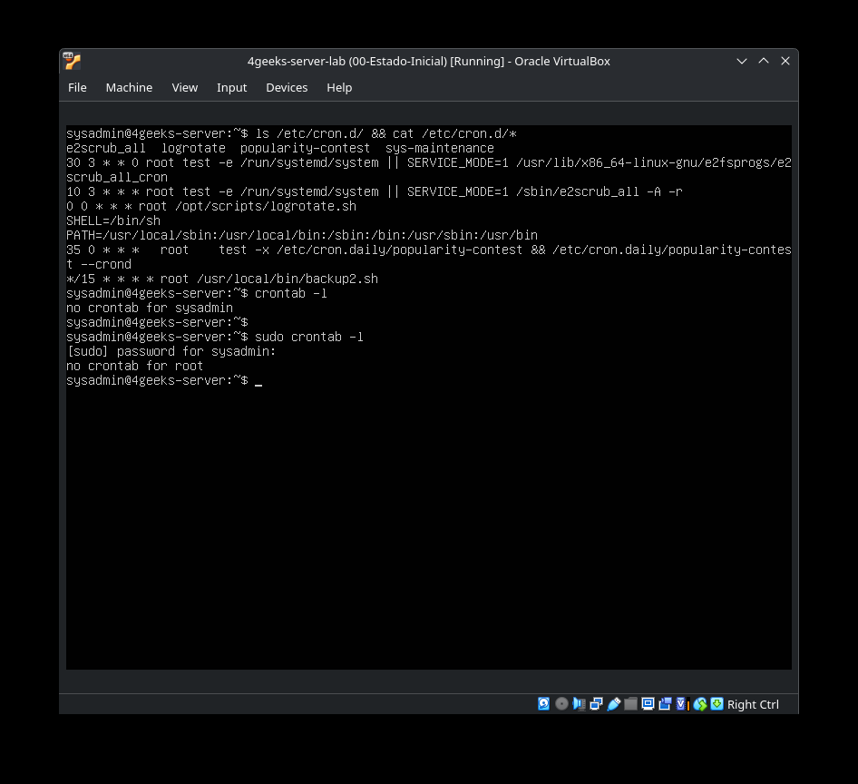
Figura 1. Tarea programada no autorizada /etc/cron.d/sys-maintenance ejecutando backup2.sh cada 15 minutos como root.
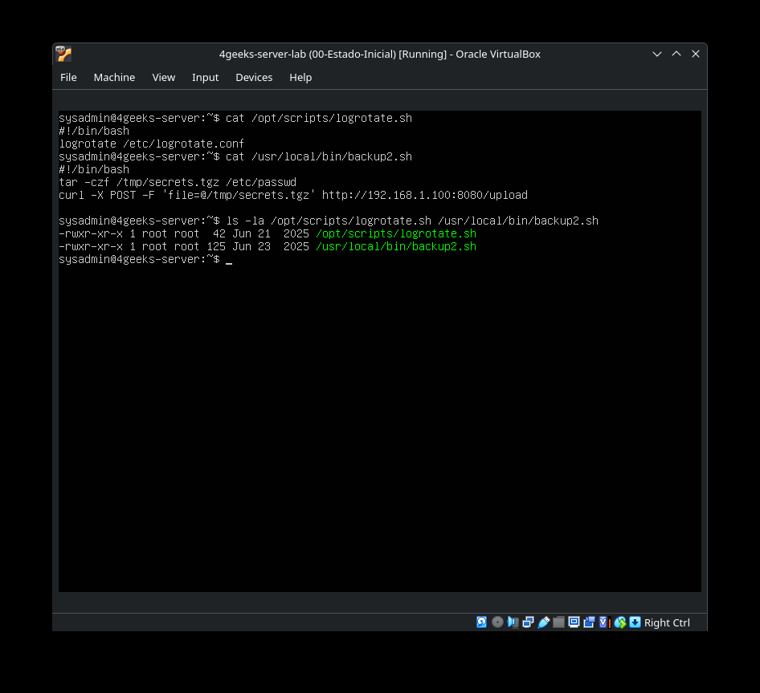
Figura 2. Contenido de backup2.sh: empaquetado de /etc/passwd y exfiltración por HTTP POST a 192.168.1.100:8080. Contraste de fechas con el logrotate.sh legítimo.
La combinación es un mecanismo clásico de persistencia con exfiltración periódica: al vivir en /etc/cron.d/, la tarea sobrevive reinicios y no depende de ninguna sesión de usuario, y su nombre, sys-maintenance, imita al de una tarea legítima de mantenimiento para pasar desapercibida en una revisión superficial. Aunque /etc/passwd no contiene contraseñas, sí expone el listado completo de cuentas del sistema, insumo directo para ataques de fuerza bruta dirigidos como el que efectivamente se registró contra el servidor. Un detalle de las fechas de los propios scripts confirma la naturaleza del artefacto: logrotate.sh, el script legítimo de mantenimiento, data del 21 de junio, mientras que backup2.sh fue creado el 23 de junio, dos días después del despliegue del servidor.

4.2 Cuentas no autorizadas
El relevamiento de usuarios identificó dos cuentas ajenas a la operación legítima del servidor, ambas con shell /bin/bash: hacker (UID 1002) y reports (UID 1001) (Figura 3). La verificación de privilegios descartó que cualquiera de las dos tuviera capacidad de escalar: ninguna pertenece al grupo sudo ni figura en la configuración de sudoers; el único usuario con privilegios administrativos es sysadmin. Se trata de cuentas sin poder real, coherentes con la utilería de un montaje antes que con las herramientas de un atacante operativo.
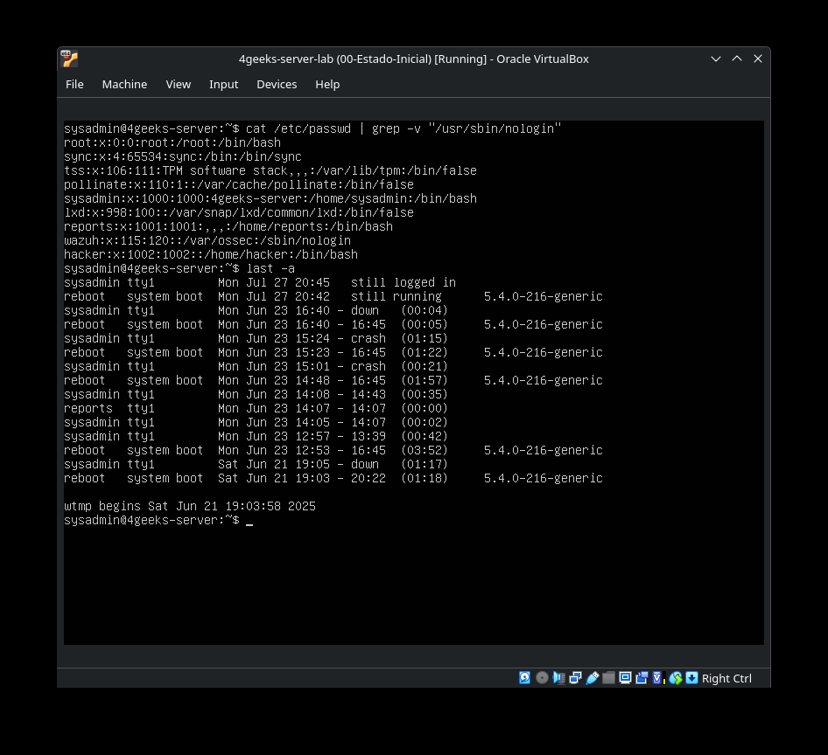
Figura 3. Cuentas reports (UID 1001) y hacker (UID 1002) en /etc/passwd, y registro de accesos con last -a.
La cuenta hacker nunca registró un inicio de sesión exitoso. Fue, en cambio, el blanco de una campaña de fuerza bruta por SSH originada en 192.168.1.103 el 23 de junio, que probó los usuarios test, admin, hacker y root. Un dato resultó decisivo para la reconstrucción posterior: la cuenta hacker ya existía antes del ataque de fuerza bruta que supuestamente la tenía como objetivo, una inversión cronológica incompatible con la narrativa de un atacante externo que compromete una cuenta para luego usarla.
La cuenta reports presentó un perfil distinto: fue creada el 21 de junio durante la instalación legítima del servidor, junto con los servicios Apache, vsftpd y el agente Wazuh. Dos días después, el 23 de junio, su directorio personal fue poblado con un conjunto de archivos señuelo: un archivo oculto .note, un historial de comandos .bash_history fabricado, un script install.sh con función de dropper apuntando a 192.168.1.100, y archivos backup.log y chat.txt con contenido falso destinado a simular actividad de un intruso (Figuras 4 y 5). El contenido de esos archivos se analiza en la sección 4.3. El archivo .note es propiedad de root y no de reports, indicio de que fue plantado por un tercero con privilegios y no escrito por la propia cuenta. A todo esto se sumaron credenciales en texto plano, reports:reports123, plantadas en dos ubicaciones ocultas fuera del home: /opt/.archive/credentials.txt y /var/backups/.logs/creds.txt.
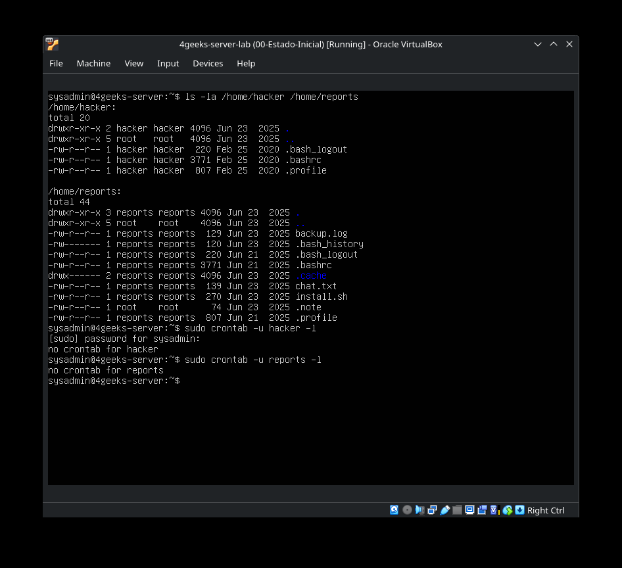
Figura 4. Directorios personales de hacker y reports; se observan los señuelos y la propiedad root del archivo .note dentro del home de reports.
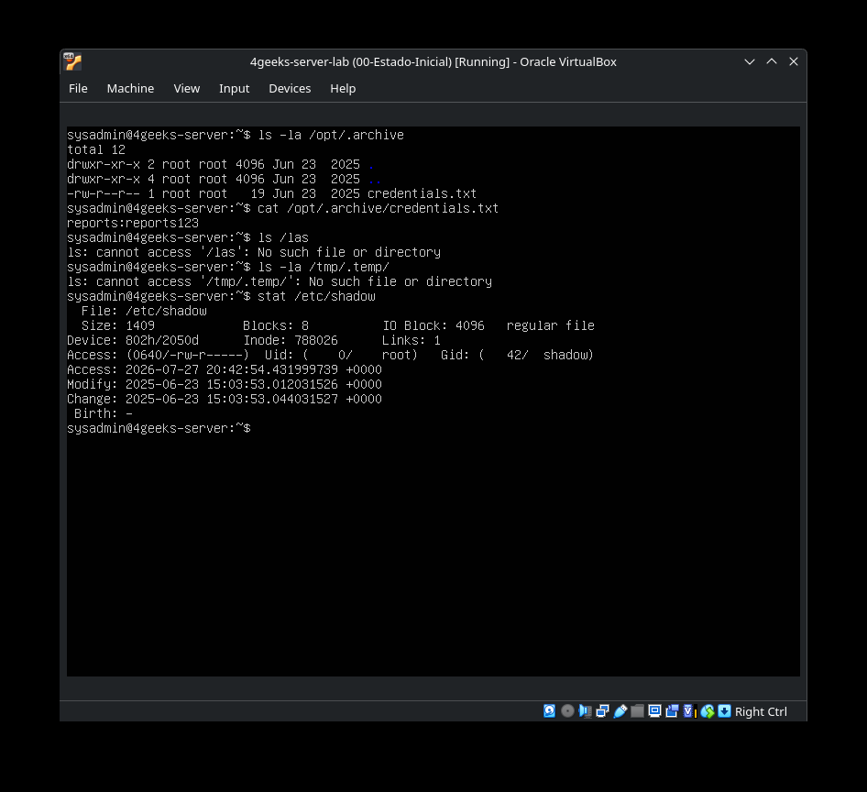
Figura 5. Credenciales en texto plano reports:reports123 en /opt/.archive y stat de /etc/shadow.

4.3 La coartada fabricada: el mensaje de engaño
Los señuelos del home de reports no son un conjunto de archivos sueltos. Leídos en conjunto componen un relato con principio, desarrollo y desenlace: un remitente externo pide a un empleado que ejecute un script, el empleado lo ejecuta y un registro documenta el resultado. La lectura del contenido de cada archivo (Figura 6) muestra a la vez las piezas de ese relato y las contradicciones que lo desarman.
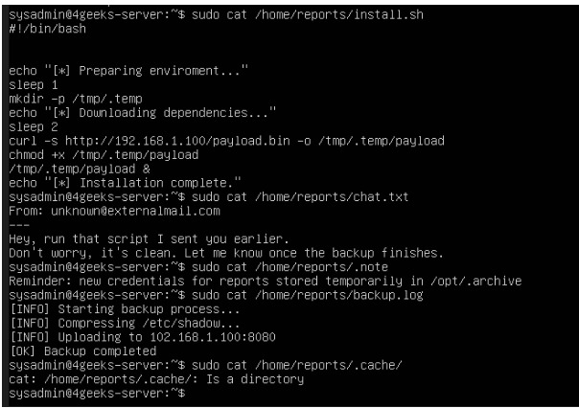
Figura 6. Contenido de los señuelos plantados en el home de reports: el dropper install.sh, el mensaje fabricado de chat.txt, la nota que apunta a /opt/.archive y el backup.log con sus errores.
El eje del montaje es chat.txt, un supuesto mensaje de unknown@externalmail.com que pide correr el script enviado con anterioridad, asegura que es inofensivo y solicita aviso cuando el respaldo termine. Es una escena de ingeniería social escrita para que la cuenta reports aparezca como el vector involuntario del compromiso y el origen quede del lado de afuera. El archivo .note completa el relato al recordar que las credenciales de reports quedaron guardadas temporalmente en /opt/.archive, exactamente donde después aparecen plantadas en texto plano, de modo que la historia también explica cómo el supuesto intruso habría obtenido el acceso. El script install.sh es el arma que el mensaje sugiere: crea el directorio /tmp/.temp/, descarga payload.bin desde 192.168.1.100 por HTTP y lo ejecuta en segundo plano. Y backup.log cierra la secuencia documentando un respaldo supuestamente completado.
El relato, sin embargo, no resiste el cruce con la evidencia técnica, y falla en tres puntos.
El primero es que el script del que habla el mensaje no es el que causaba el daño. La coartada apunta a install.sh, que descarga un payload desde 192.168.1.100 por el puerto 80; el mecanismo realmente activo en el servidor era backup2.sh, ejecutado cada quince minutos por la tarea sys-maintenance, que empaqueta /etc/passwd y lo envía al puerto 8080 de esa misma dirección. Son dos artefactos distintos, con funciones distintas y sin ninguna relación entre sí. Si el mensaje hubiera precedido realmente al compromiso, el script mencionado sería el que quedó corriendo; quien construyó la escena ni siquiera hizo coincidir la coartada con el arma.
El segundo es que install.sh nunca llegó a ejecutarse. Su primera acción es crear el directorio /tmp/.temp/, y ese directorio no existe en el sistema (Figura 5), pese a que el .bash_history fabricado en el home de reports simula haberlo corrido. La historia describe una ejecución que no ocurrió.
El tercero es que el mensaje no llegó de afuera: fue escrito adentro. chat.txt vive en el home de reports junto al resto de los señuelos, y el registro de sesiones sudo del 23 de junio deja constancia de su edición con nano a las 14:36 y de su posterior chown de atribución a la cuenta reports a las 14:41 (Figura 9). No es correspondencia recibida, es un archivo redactado desde la sesión administrativa de sysadmin y luego disfrazado de correspondencia ajena.
El montaje se delata además sin necesidad de cruzar ningún registro, en el propio texto del mensaje. El remitente es unknown@externalmail.com: un usuario que se identifica literalmente como «desconocido» sobre un dominio genérico que no corresponde a ningún proveedor de correo real ni a ninguna contraparte del servidor. Es una dirección de relleno, del tipo que se escribe cuando el emisor no importa porque el mensaje no tiene que engañar a nadie. El cuerpo acompaña: en cuatro líneas reúne los indicadores clásicos del phishing, es decir el pedido de ejecutar un archivo enviado por fuera del canal habitual, la afirmación anticipada y no solicitada de que el archivo es inofensivo, y el pedido de confirmación cuando la tarea termine. Y la infraestructura que el relato le atribuye a ese remitente externo está dentro de la propia red: el payload que install.sh descarga se aloja en 192.168.1.100, la misma dirección a la que exfiltra el script realmente activo.
Hay además una comprobación material que cierra la discusión: por ese servidor no pasó nunca un correo. El conjunto de servicios activos no incluye ningún agente de transporte de correo (Figura 14), y la propia eliminación de la cuenta dejó constancia de que el buzón /var/mail/reports no existía (Figura 18). A eso se suma la forma del archivo, que consta de una línea From: y el cuerpo del mensaje, sin fecha, sin destinatario, sin identificador ni encabezados de tránsito. No es un correo recibido ni la copia de uno: es la representación de cómo se ve un correo.
Ese es el punto que vuelve inverosímil la historia. El destinatario del engaño sería un usuario del servidor, y las acciones que la escena atribuye a ese engaño exigen privilegios administrativos; quien las ejecutó, según los registros, fue la propia cuenta sysadmin. Un administrador de sistemas es exactamente el perfil profesional que reconoce este patrón a primera vista y que, ante un mensaje así, verifica el origen antes de ejecutar nada. Sostener que ese mismo administrador corrió un binario descargado de una dirección interna porque un remitente anónimo le aseguró que era inofensivo no es una hipótesis creíble. El mensaje no funciona como engaño sino como decorado: está puesto para que un tercero lo encuentre y lo lea como prueba, no para que alguien caiga en él.
A esas fallas se suma la inconsistencia interna del registro fabricado. El backup.log afirma haber comprimido /etc/shadow y haber subido los datos a 102.168.1.100, cuando el script real empaqueta /etc/passwd y exfiltra a 192.168.1.100: un archivo distinto y una dirección mal escrita. Quien documenta su propio ataque no se equivoca ni de archivo ni de destino.
El propósito del mensaje se deduce de la función que cumple dentro del conjunto. Los demás artefactos responden qué ocurrió; ninguno responde cómo empezó, y esa pregunta sin respuesta conduce directamente a la única cuenta con privilegios para construir el escenario. El mensaje aporta esa respuesta faltante y la sitúa fuera de la organización. No está puesto, entonces, para engañar a nadie en su momento, sino para que quien investigue después lo encuentre y cierre el caso en la cuenta reports.
Corresponde precisar el alcance de esta conclusión. La evidencia demuestra que el origen del incidente fue desplazado hacia afuera y que reports fue presentada como vía de entrada, de lo que se sigue razonablemente que el objetivo era apartar la sospecha de la cuenta administrativa. Que además se buscara una consecuencia concreta sobre una persona determinada es una inferencia que el sistema no permite verificar, y este informe no la afirma.

4.4 Causa raíz: compromiso interno con fabricación de evidencia
La hipótesis inicial de un compromiso externo no resistió el análisis de los registros. La revisión de auth.log y de las sesiones sudo demostró que la totalidad de los artefactos maliciosos fue construida desde la cuenta administrativa sysadmin, operando en la consola local (tty1), sin intervención de ningún exploit ni escalada de privilegios externa.
Un elemento del registro de autenticación reubica incluso el único intento contra root que parecía externo. El 21 de junio, a las 19:38, se observa un fallo de contraseña para root desde 192.168.1.50, la conexión se cierra, y veintisiete segundos después esa misma dirección autentica correctamente como sysadmin. La secuencia (probar root, fallar, entrar con las credenciales legítimas del administrador) indica que 192.168.1.50 era, con alta probabilidad, la estación de trabajo del propio operador y no un origen hostil.
La secuencia reconstruida a partir del registro de sesiones sudo es la siguiente. El 21 de junio, una sesión de sysadmin realizó el despliegue legítimo del servidor: actualización del sistema, instalación de Apache, vsftpd y las herramientas de red, reglas de firewall para los puertos 22, 80 y 21, creación de la cuenta reports e instalación del agente Wazuh, cerrando con un apagado ordenado. El 23 de junio, tras corregir la configuración del repositorio de Wazuh entre las 12:58 y las 13:37 (Figura 7), la actividad cambió de carácter. Entre las 14:07 y las 14:18 se fabricó la primera tanda de señuelos: creación de /opt/.archive/credentials.txt, ajuste de permisos y escritura del .bash_history falso en el home de reports, con su correspondiente chown de atribución a la cuenta reports (Figura 8). La fabricación continuó con install.sh, backup.log y chat.txt, cuyos chown de atribución a reports y cuya edición quedan registrados entre las 14:31 y las 14:41 (Figura 9).
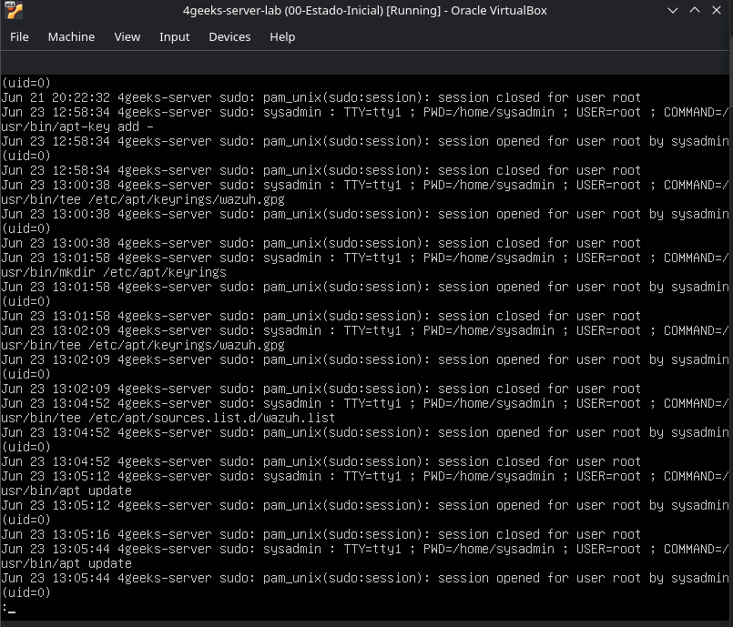
Figura 7. Registro de sesiones sudo del 23 de junio: inicio de la corrección del repositorio de Wazuh (12:58–13:05), previa al cambio de carácter de la actividad.
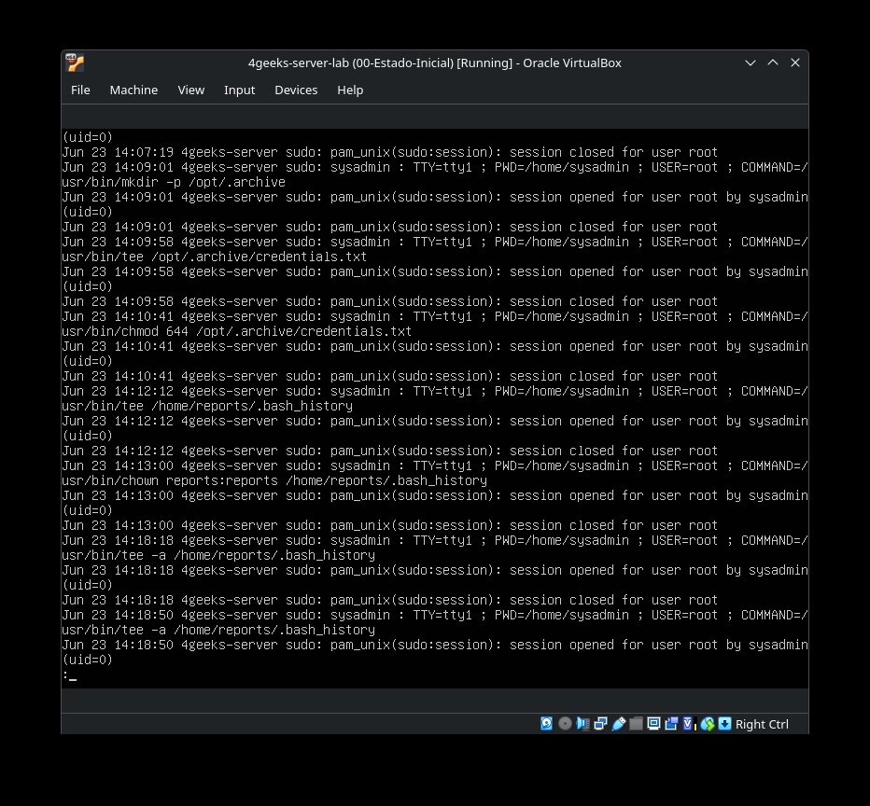
Figura 8. Registro de sesiones sudo: primera tanda de fabricación de señuelos (14:07–14:18 del 23 de junio).
A las 15:02:15 aparece la entrada decisiva: una sesión sudo cuyo comando es directamente /bin/bash, es decir, una shell interactiva de root, que permanece abierta hasta las 16:41:47, un intervalo de noventa y nueve minutos durante el cual ningún comando individual queda registrado. Los metadatos de archivo obtenidos con stat ubican la creación del cronjob sys-maintenance y del script backup2.sh dentro de esa ventana ciega, con marcas de modificación a las 15:08:58 y 15:06:49 respectivamente (Figuras 9 y 11). Es en ese hueco de auditoría donde se construyó el núcleo del compromiso.
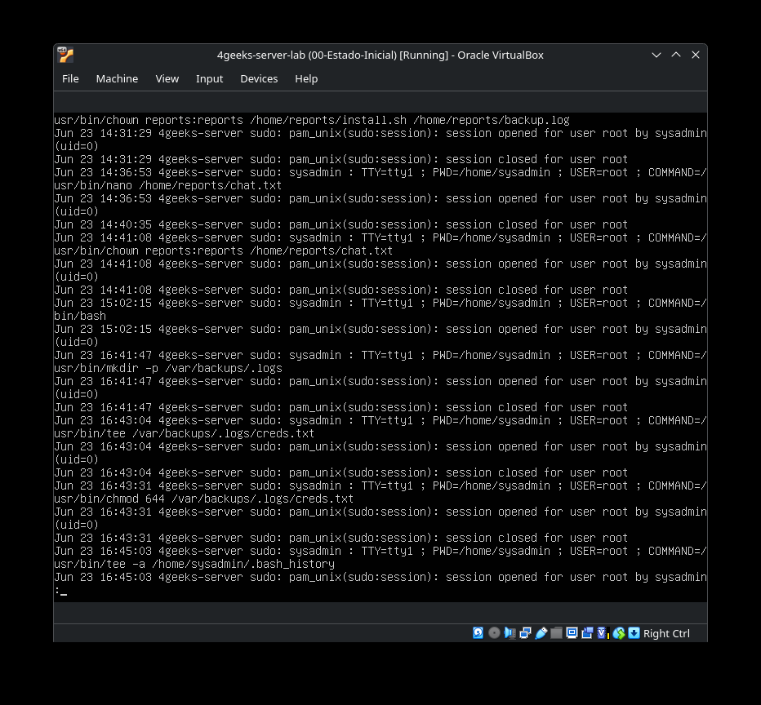
Figura 9. Apertura de la shell interactiva de root a las 15:02:15 y segunda tanda de fabricación tras cerrarla a las 16:41.
El registro revela también una segunda tanda de fabricación posterior a la shell ciega: inmediatamente después de cerrarla, entre las 16:41 y las 16:45, se creó el directorio /var/backups/.logs y se plantó allí la copia duplicada de las credenciales, cerrando con una nueva escritura sobre el historial de sysadmin (Figura 9).
La primera acción registrada en el historial de sysadmin fue precisamente rm ~/.bash_history: el borrado del propio rastro antes de fabricar el de un atacante ficticio. El intento, sin embargo, se volvió autoincriminatorio. El borrado eliminó el historial previo, pero la shell reescribe el archivo al cerrar la sesión, de modo que todos los comandos ejecutados a continuación quedaron grabados. El resultado es que el .bash_history de sysadmin conserva el guion completo de la fabricación (los tee de credenciales, los chown de atribución, los touch y las ediciones de cada señuelo), es decir, la confesión operativa íntegra del montaje (Figura 10). Es una técnica anti-forense documentada que, mal ejecutada, terminó preservando la evidencia que pretendía destruir.
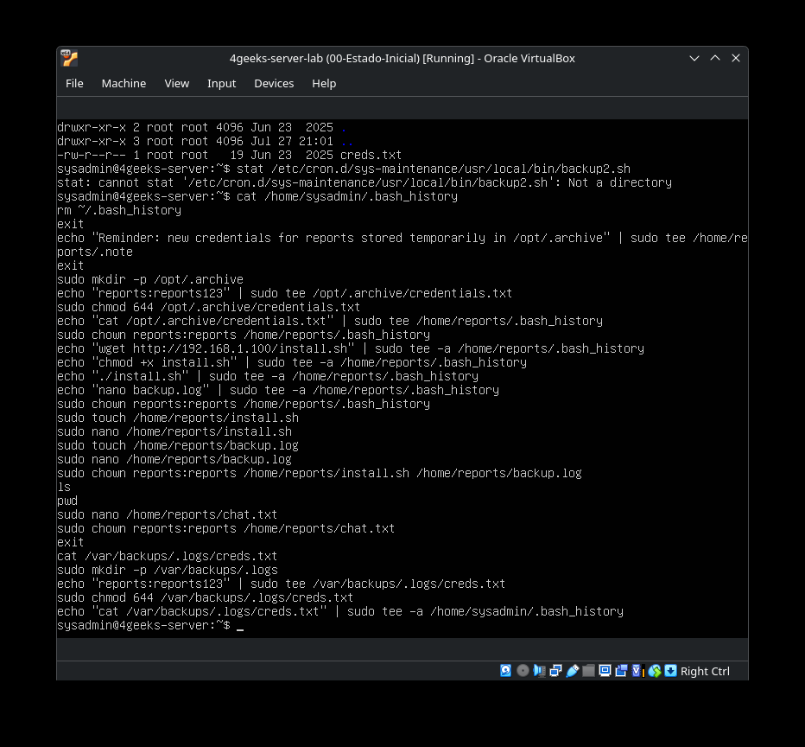
Figura 10. Historial de sysadmin: iniciado con rm ~/.bash_history, conserva el guion completo de la fabricación reescrito al cerrar la sesión.
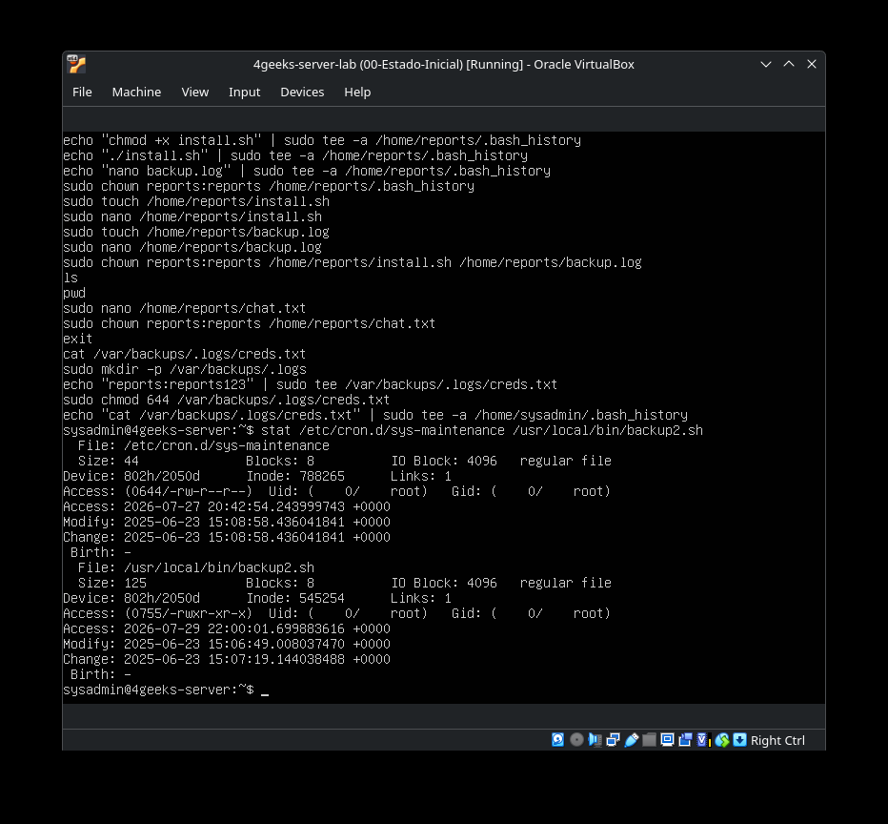
Figura 11. Metadatos stat: modificación de sys-maintenance (15:08:58) y backup2.sh (15:06:49), dentro de la ventana ciega de la shell de root.
Conviene detenerse en la coherencia de las dos operaciones registradas, porque a primera vista parecen opuestas: se borró el historial propio y, al mismo tiempo, se fabricó el de otra cuenta. No son acciones contradictorias sino complementarias, y el orden lo confirma, ya que el borrado es la primera línea del historial y antecede a toda la fabricación. Una retira el rastro de quien opera y la otra instala el de un tercero inventado; las dos persiguen el mismo resultado, que es que la lectura posterior del sistema no termine en la cuenta que estaba actuando.
Esa misma coherencia descarta la hipótesis alternativa de un tercero que hubiera obtenido las credenciales de sysadmin para responsabilizar al administrador. Quien persigue ese objetivo no borra el historial de la cuenta que quiere incriminar, sino que lo conserva, ni opera dentro de una shell interactiva que impide registrar lo que hace: ambas decisiones protegen a quien usa la cuenta en lugar de perjudicarlo. A ello se suma la ausencia total de indicios de intrusión, sin exploits, sin escalada de privilegios y sin claves SSH ajenas autorizadas, con la actividad ejecutada en la consola física y con el único acceso remoto asociado respondiendo al patrón de la estación del propio operador.
El nivel técnico observado apunta en la misma dirección y refuerza lo señalado sobre la coartada. Quien construyó el escenario conocía el punto ciego de sudo y lo aprovechó deliberadamente, pero no anticipó que los metadatos de archivo permitirían reconstruir lo ocurrido dentro de esa ventana. Es un conocimiento real aunque incompleto, y difícilmente compatible con el perfil de alguien que ejecutaría un binario descargado porque un remitente anónimo le aseguró que era inofensivo.
Los controles restantes del reconocimiento no arrojaron hallazgos: sin conexiones de red anómalas más allá de los puertos de servicio esperados (22, 80, 21 y 53), sin reglas de firewall modificadas, sin claves SSH ajenas autorizadas, sin servicios inesperados ni mecanismos de persistencia adicionales. No existe /etc/rc.local ni ningún otro script de arranque sospechoso, y el conjunto de servicios activos se corresponde íntegramente con una instalación estándar (Figuras 12 a 14).
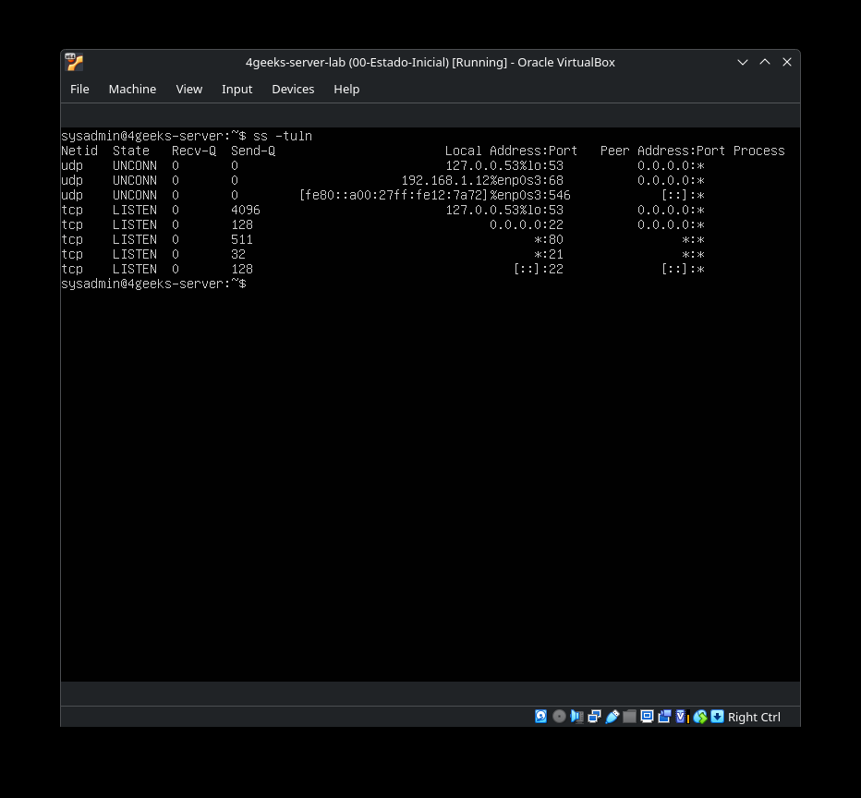
Figura 12. Conexiones de red (ss -tuln): solo puertos de servicio esperados (22, 80, 21, 53), sin canales anómalos.
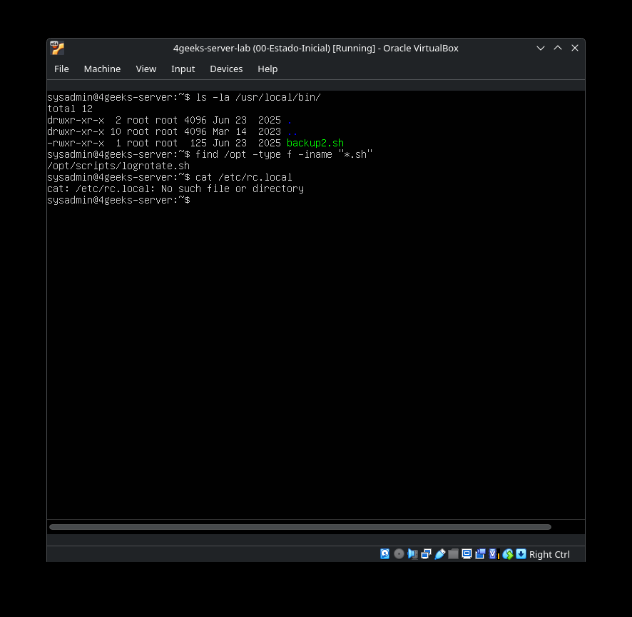
Figura 13. Ausencia de persistencia adicional: /usr/local/bin solo contiene backup2.sh y no existe /etc/rc.local.
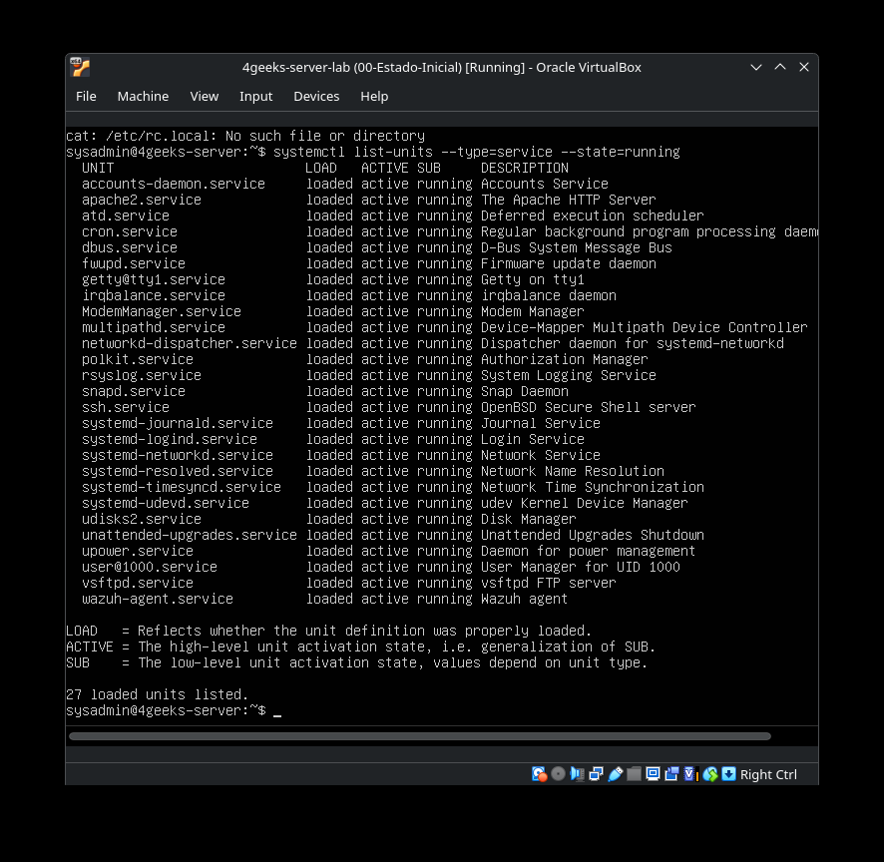
Figura 14. Servicios activos del sistema: conjunto coherente con una instalación estándar, sin servicios inesperados.
En síntesis: el incidente no fue una intrusión externa sino la puesta en escena de una, ejecutada con privilegios legítimos desde adentro. El equipo 192.168.1.100 cumplió un doble rol en el montaje (destino de la exfiltración y origen declarado del payload del dropper), y 192.168.1.103 fue el origen del ruido de fuerza bruta destinado a reforzar la apariencia de ataque externo. Esta conclusión condiciona todo lo que sigue, desde las vulnerabilidades de la sección 5 hasta las recomendaciones de la sección 7.

5. Vulnerabilidades detectadas
Del análisis de causa raíz se desprenden debilidades concretas del sistema y de sus controles, que explican por qué el compromiso pudo construirse y permanecer sin detección. Se enumeran ordenadas por relevancia.

5.1 Ausencia de auditoría sobre las sesiones administrativas
La vulnerabilidad central del caso. La configuración de sudo registraba la invocación de cada comando, pero no la actividad interna de una shell interactiva de root. Eso abrió una ventana de noventa y nueve minutos (el intervalo de 15:02 a 16:41 del 23 de junio) en la que se ejecutaron las acciones más graves del incidente sin dejar registro individual. Un privilegio administrativo sin trazabilidad de su uso equivale, a efectos de investigación, a un privilegio sin control.

5.2 Autenticación por contraseña habilitada en SSH
El servicio SSH aceptaba autenticación por contraseña, lo que hizo posible la campaña de fuerza bruta registrada desde 192.168.1.103. Si bien en este incidente esos intentos no prosperaron, la superficie de exposición es real y se corrige con autenticación por clave pública. La recomendación asociada se desarrolla en la sección 7, con la salvedad de disponibilidad allí explicada.

5.3 Sistema operativo en fin de soporte
El servidor corre Ubuntu Server 20.04 LTS, cuyo soporte estándar finalizó el 31 de mayo de 2025. Un sistema sin actualizaciones de seguridad regulares acumula vulnerabilidades conocidas sin parche, ampliando con el tiempo la superficie de ataque disponible para un intruso real.

5.4 Permisos de escritura sobre artefactos sensibles
La facilidad con que se crearon tareas en /etc/cron.d/ y scripts en /usr/local/bin/ ejecutables como root evidencia que cualquier cuenta con acceso a sudo puede instalar persistencia de forma trivial. Aunque esto es inherente al modelo de privilegios de Linux, refuerza la necesidad del control de auditoría de la sección 5.1 como contrapeso.

6. Acciones de contención, erradicación y recuperación

6.1 Contención
La primera medida fue cortar los dos canales de red asociados al incidente mediante reglas de firewall: bloqueo del tráfico saliente hacia 192.168.1.100 (destino de la exfiltración) y del tráfico entrante desde 192.168.1.103 (origen de la fuerza bruta). La configuración inicial contuvo un error de tipeo que bloqueó dos veces la dirección .100 en lugar de incluir la .103; el error se detectó al verificar el estado del firewall y se corrigió, de modo que el estado definitivo presenta las tres reglas correctas: DENY IN para .100, DENY IN para .103 y DENY OUT para .100 (Figura 20).

6.2 Erradicación
Cada artefacto malicioso se preservó con hash SHA-256 en /root/evidencia-incidente/ antes de su eliminación, de modo que la remoción no destruyera la cadena de evidencia. Se preservaron y calcularon los hashes del cronjob y del script de exfiltración (Figura 15), y a continuación se eliminaron ambos del sistema en vivo, confirmando su ausencia (Figura 16). Los valores registrados fueron:
sys-maintenance
7efbc8efa6b30b48d276377abeb1da24c7c09d8866b4614db022cd18ee4286a6
backup2.sh
f679152f3b3dcea39f0df7037cd28028b353473ae1de6706c2be78d3455aa969
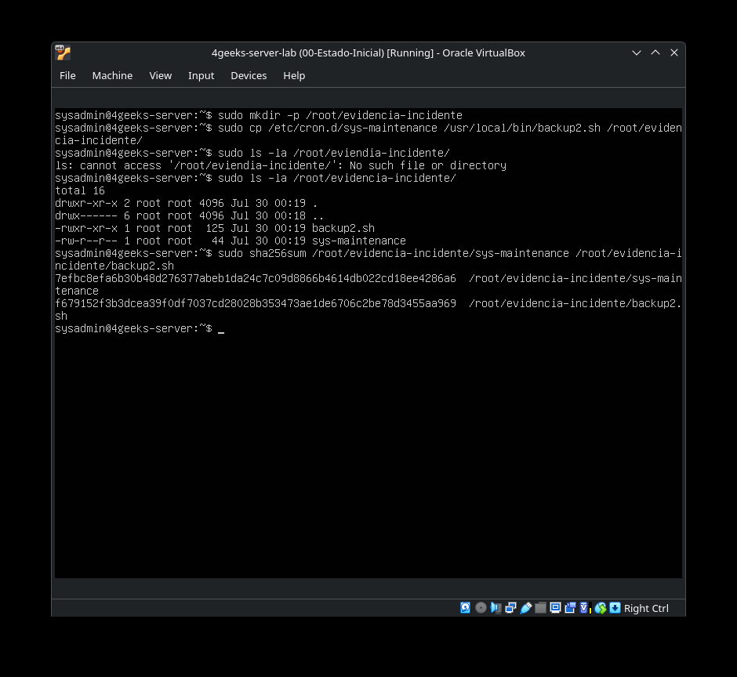
Figura 15. Preservación con hash SHA-256 del cronjob y del script de exfiltración antes de su eliminación.
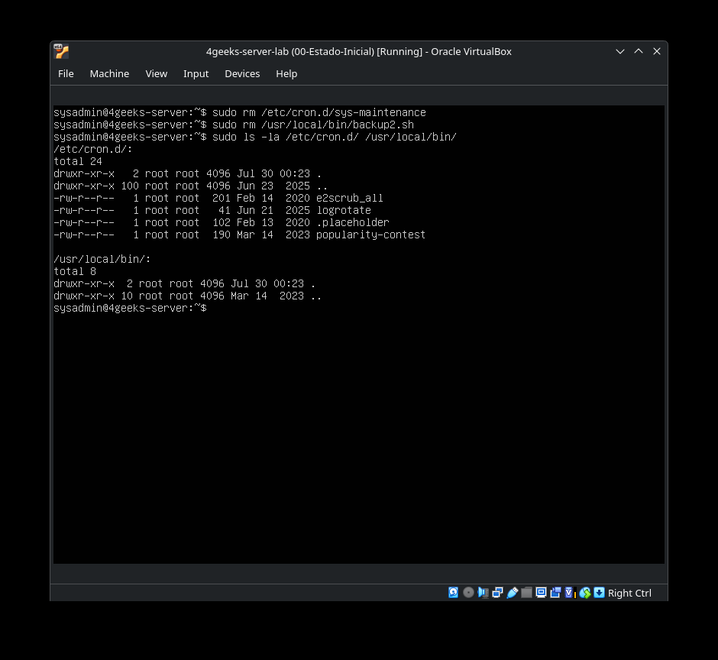
Figura 16. Eliminación del cronjob y de backup2.sh, con verificación de su ausencia.
La cuenta hacker se eliminó con userdel -r, retirando también su directorio personal. El directorio home de reports, que por contener el conjunto completo de señuelos era la evidencia más rica del caso, se preservó íntegro con hash archivo por archivo antes de eliminar la cuenta. Al calcular los hashes de las dos copias de credenciales se obtuvo el mismo valor (24bfa4c4…69268e) para /opt/.archive/credentials.txt y /var/backups/.logs/creds.txt, lo que prueba criptográficamente que se trataba de duplicados idénticos del mismo contenido plantado y no de dos hallazgos independientes (Figura 17). Se eliminaron después la cuenta reports y los directorios de señuelos (Figura 18). Durante la limpieza, un error de ruta (el singular «backup» en lugar del plural «backups») dejó momentáneamente sin borrar uno de los directorios; el fallo silencioso se detectó en la verificación posterior y se corrigió con la ruta exacta (Figura 19), lo que ilustra el valor de verificar cada acción destructiva en lugar de asumir su éxito.
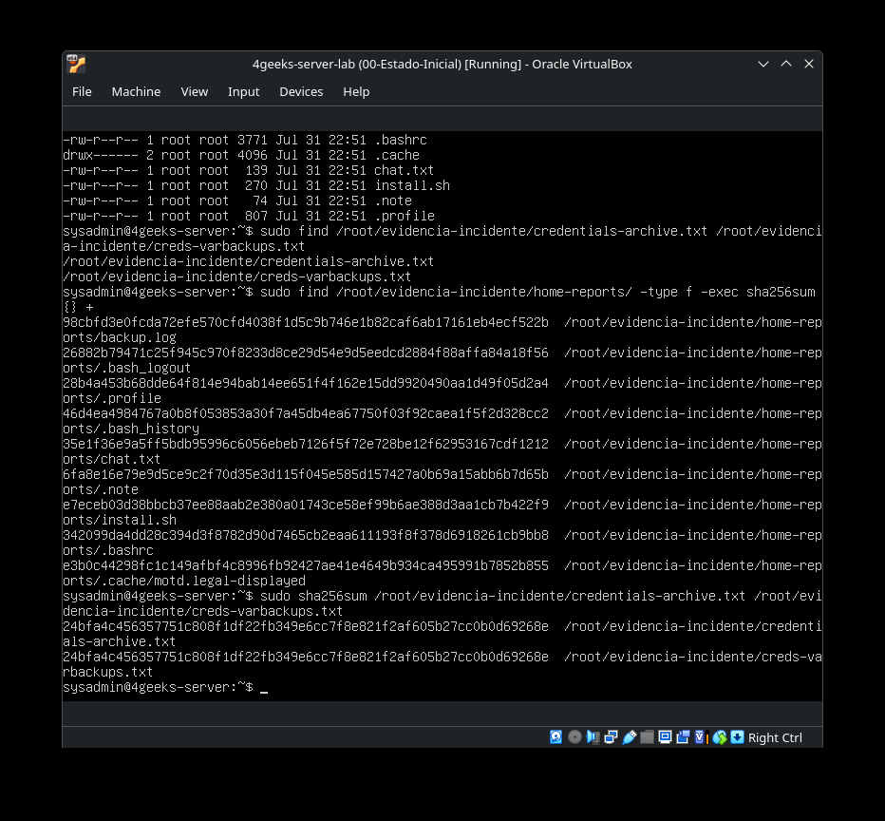
Figura 17. Preservación con hash del home de reports; las dos copias de credenciales arrojan el mismo hash, probando que eran duplicados idénticos.
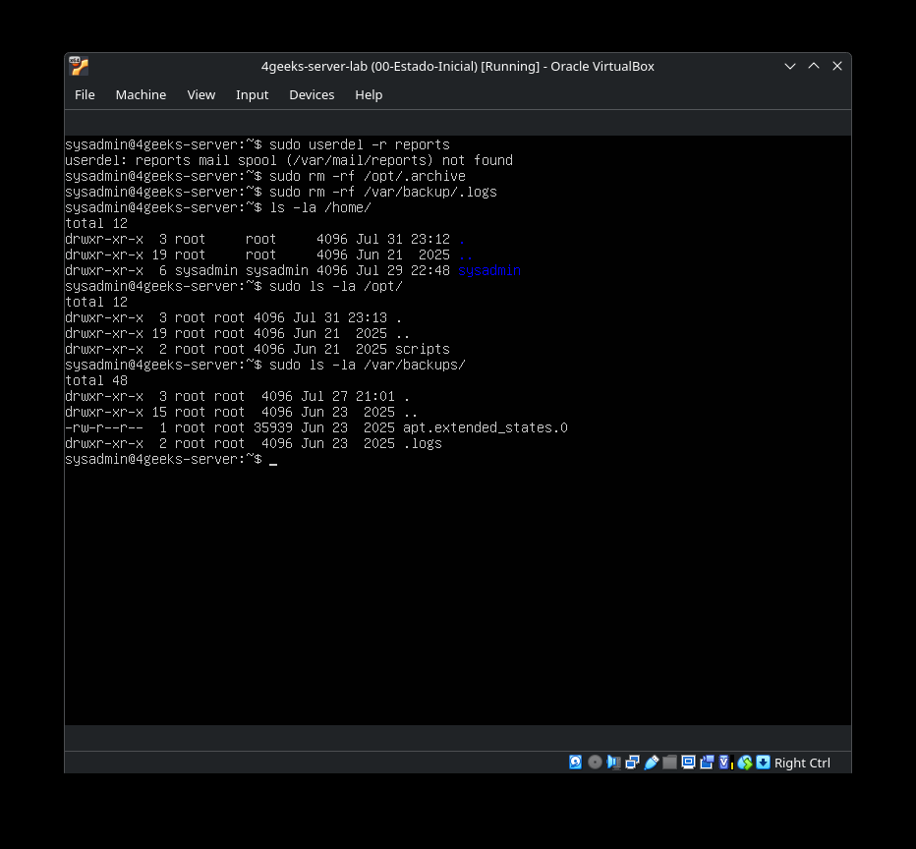
Figura 18. Eliminación de la cuenta reports y de los directorios de señuelos; el borrado de /var/backups/.logs no se concreta por el error de ruta.
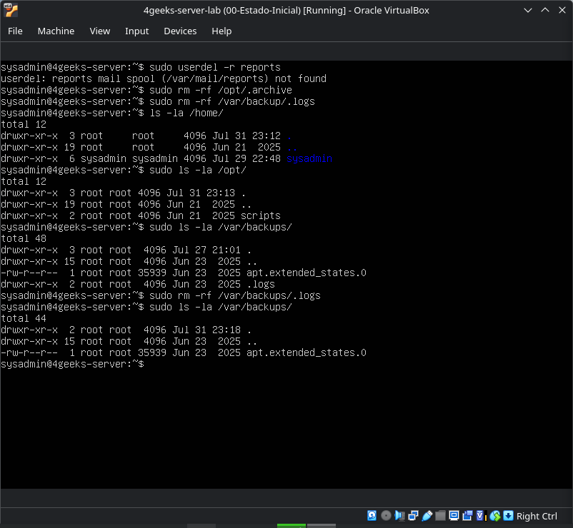
Figura 19. Corrección del borrado de /var/backups/.logs tras detectar un error de ruta en la verificación.
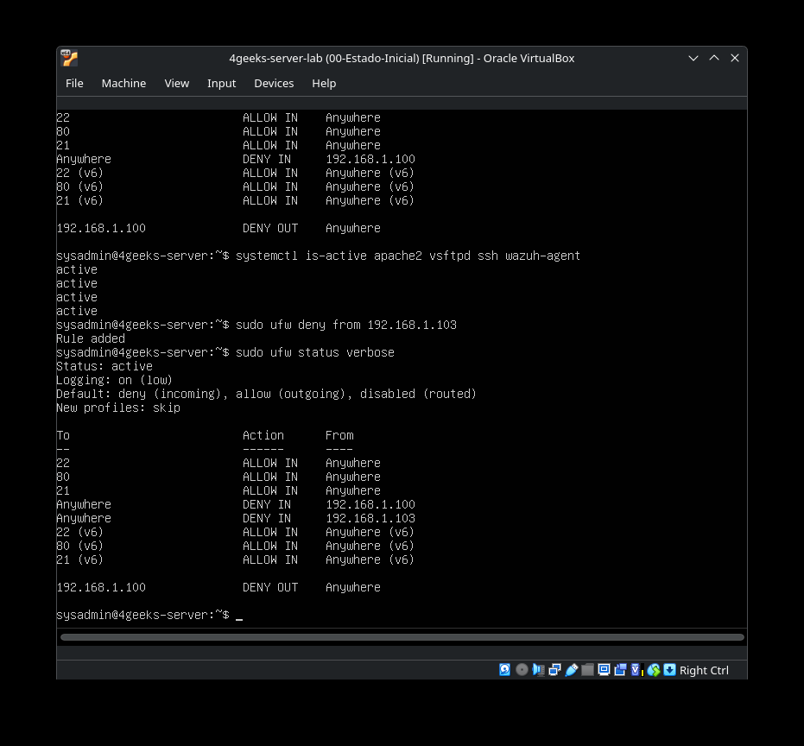
Figura 20. Estado definitivo del firewall de contención tras corregir el error de tipeo: DENY IN para .100 y .103, DENY OUT para .100. Se verifican además los cuatro servicios legítimos como activos.

6.3 Recuperación
Concluida la erradicación se repitieron los chequeos clave de la Fase 1 para confirmar que no quedaran rastros, y se verificó el estado de los servicios legítimos tras la intervención. El resultado fue satisfactorio: /etc/passwd solo conserva la cuenta sysadmin más las cuentas de sistema; /etc/cron.d/ contiene únicamente los archivos legítimos; no aparecen procesos anómalos y el firewall permanece activo con el bloqueo hacia 192.168.1.100 (Figura 21); y los cuatro servicios legítimos, es decir Apache, vsftpd, SSH y el agente Wazuh, responden como activos, verificación que consta junto al estado definitivo del firewall (Figura 20). El sistema quedó limpio y operativo.
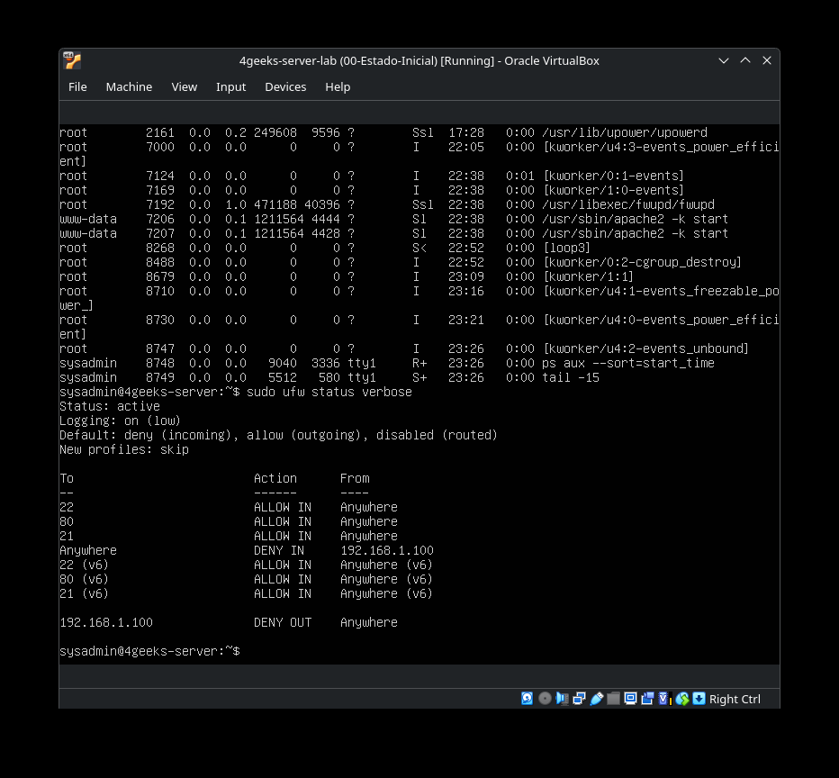
Figura 21. Verificación posterior a la erradicación: ausencia de procesos anómalos y firewall activo con el bloqueo hacia 192.168.1.100.

7. Fortalecimiento y recomendaciones
Las medidas de esta sección se dividen en dos grupos: las ya aplicadas durante la Fase 2, que atacan directamente la causa raíz del incidente, y las recomendadas, que requieren una decisión operativa previa por su impacto potencial sobre la disponibilidad del servicio.

7.1 Medidas aplicadas

7.1.1 Rotación de credenciales administrativas
Se rotó la contraseña de la cuenta sysadmin, dado que era la cuenta empleada para construir todo el compromiso y sus credenciales debían considerarse comprometidas (Figura 22).
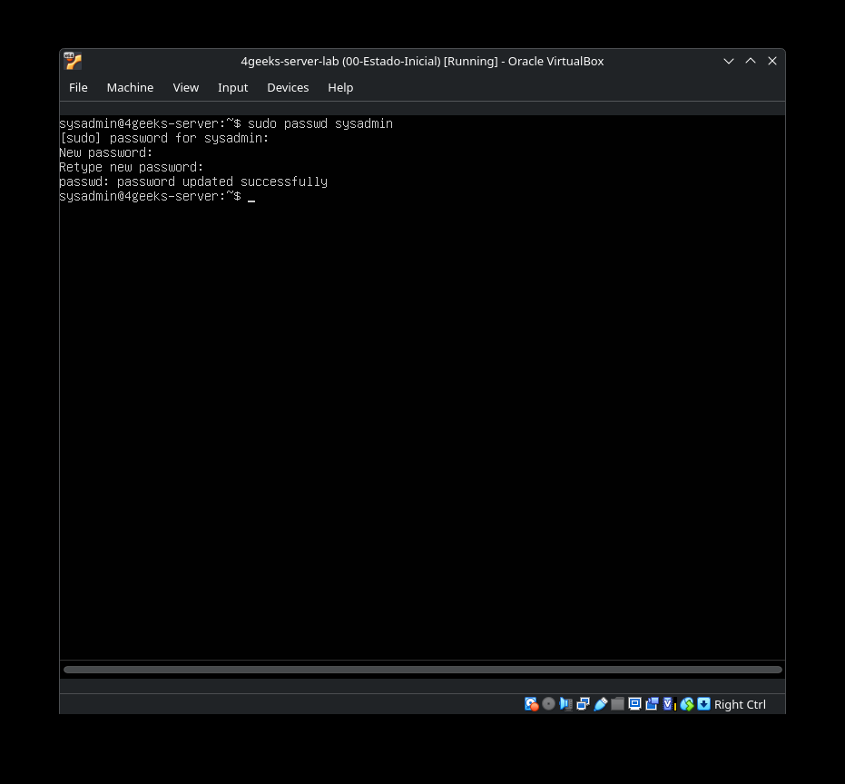
Figura 22. Rotación de la contraseña de la cuenta sysadmin.

7.1.2 Auditoría de entrada y salida en sesiones sudo
Es la respuesta directa a la vulnerabilidad central del caso, la ventana ciega de noventa y nueve minutos de la sección 5.1. Se configuró la opción Defaults log_input,log_output en un archivo dedicado dentro de /etc/sudoers.d/, validando la sintaxis con visudo -c antes de confiar en ella y ajustando los permisos del archivo a 0440. Con esta medida, cualquier shell interactiva de root abierta a través de sudo queda grabada en su totalidad y puede reproducirse con sudoreplay; el tipo de actividad que en este incidente no dejó rastro, en adelante queda registrado.

7.2 Recomendaciones prioritarias

7.2.1 Deshabilitar la autenticación por contraseña en SSH: prioridad alta
Se recomienda con prioridad alta migrar el acceso SSH a autenticación por clave pública y deshabilitar la autenticación por contraseña, estableciendo PasswordAuthentication no y PermitRootLogin no. Esta medida elimina de raíz la superficie que hizo posible la fuerza bruta registrada en el incidente.
Se señala expresamente que esta recomendación no se aplicó sobre el sistema, y la razón es de disponibilidad: cortar el acceso por contraseña en un servidor que se presume en producción puede dejar sin trabajar a cualquier usuario legítimo que aún no tenga configurada su clave pública, lo que contradice el principio que justifica el propio enfoque de Live IR. La medida puede aplicarse en cuanto la organización confirme que todas las personas con acceso legítimo disponen de su par de claves y valide el acceso por clave en una sesión de prueba antes de cerrar el acceso por contraseña. Conviene además verificar la precedencia de la configuración: en instalaciones basadas en cloud-init, un archivo en /etc/ssh/sshd_config.d/ puede sobrescribir el valor definido en el archivo principal, de modo que el cambio debe confirmarse con la configuración efectiva del servicio y no solo con la edición del archivo.

7.2.2 Actualizar el sistema operativo: prioridad alta
El servidor corre Ubuntu 20.04 LTS, en fin de soporte estándar desde el 31 de mayo de 2025. Se recomienda planificar la actualización a 22.04 LTS mediante do-release-upgrade, en una ventana de mantenimiento y con respaldo previo, dada la criticidad de una versión mayor. Al momento del cierre de la Fase 2 se aplicaron las actualizaciones disponibles del sistema (Figura 23), se confirmó que el servicio de actualizaciones automáticas de seguridad (unattended-upgrades) está activo (Figura 14) y que no había reinicio pendiente ni paquetes pendientes de actualizar (Figura 24), lo que mantiene el sistema al día dentro de las posibilidades de una versión ya sin soporte, pero no sustituye la migración.
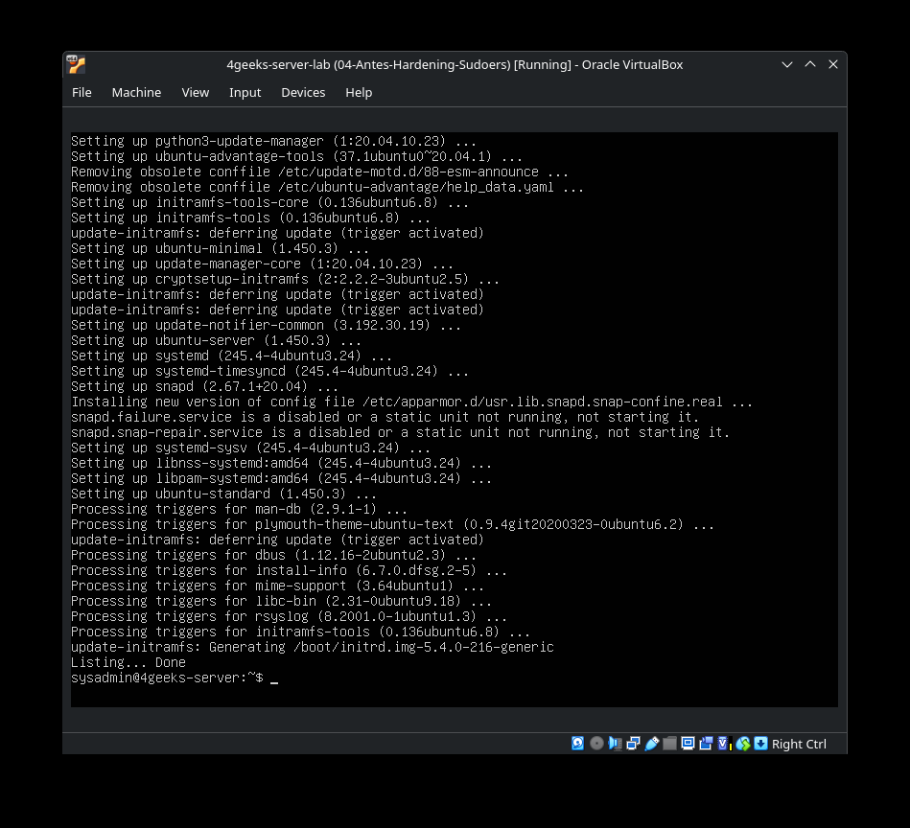
Figura 23. Aplicación de las actualizaciones pendientes del sistema mediante apt.
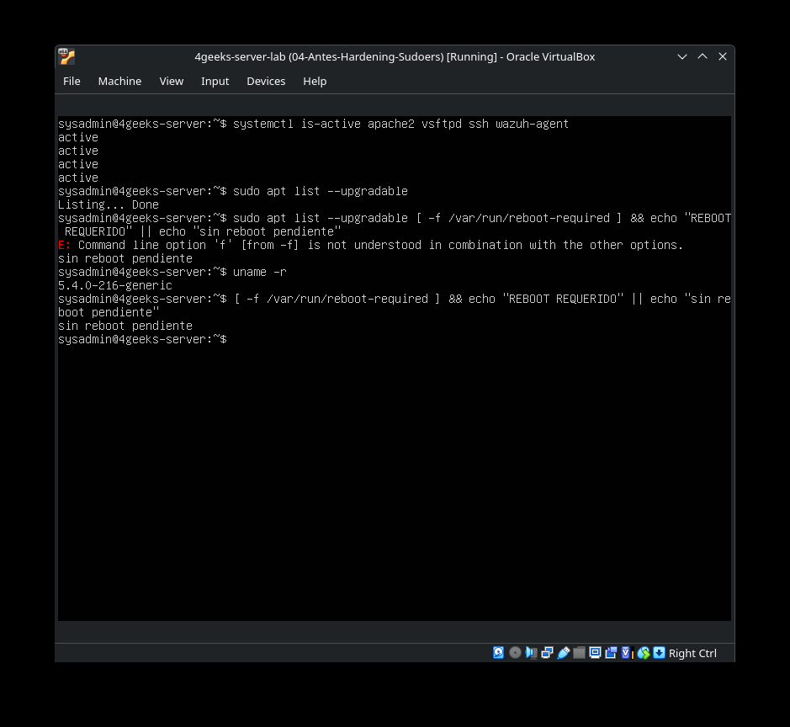
Figura 24. Servicios legítimos activos, ausencia de paquetes actualizables y confirmación de que no existe reinicio pendiente.

7.2.3 Correlacionar el acceso físico con las sesiones privilegiadas: prioridad media
La investigación pudo establecer la cuenta y el punto de operación, pero no la persona. Toda la actividad maliciosa se ejecutó en tty1, la consola local del servidor, de modo que identificar al responsable depende de un control que el propio sistema no puede aportar. Se recomienda cotejar los registros de acceso físico y las grabaciones de videovigilancia del recinto donde se aloja el equipo con la franja del 23 de junio comprendida entre las 14:07 y las 16:41, y en particular con la ventana de la shell interactiva, entre las 15:02:15 y las 16:41:47. Una consulta equivalente sobre la estación 192.168.1.50 corresponde al 21 de junio y es un pedido distinto, ya que esa dirección se asocia al acceso remoto de esa jornada y no a la construcción del escenario.
Esta recomendación excede el ámbito técnico y debe canalizarse según la política interna de la organización. Su viabilidad depende además de un requisito previo: que exista una política de retención de grabaciones y de registros de ingreso con un plazo suficiente para cubrir la distancia entre el incidente y su investigación, que en la práctica suele medirse en semanas. Un punto ciego digital como el descrito en la sección 5.1 solo puede cerrarse con un control físico que ya esté operando cuando el incidente ocurre.

7.2.4 Otras recomendaciones
Se sugiere además: reforzar las reglas de correlación de Wazuh para alertar sobre la creación de cuentas, la modificación de /etc/cron.d/ y la apertura de shells de root, de modo que un evento equivalente genere alerta en tiempo real; revisar periódicamente las cuentas del sistema y sus privilegios; y considerar el principio de mínimo privilegio en la asignación de sudo, limitando el uso de shells interactivas de root en favor de comandos acotados y auditables.

8. Conclusiones
El incidente analizado no correspondió a una intrusión externa sino a la fabricación deliberada de una, ejecutada con privilegios administrativos legítimos desde la consola local del propio servidor. Los elementos que en una lectura superficial apuntaban a un atacante remoto (cuentas backdoor, credenciales expuestas, un dropper, tráfico de fuerza bruta y un cronjob de exfiltración) resultaron ser, en conjunto, una puesta en escena cuyas inconsistencias internas terminaron por delatarla: la cronología invertida de la cuenta hacker, los errores del log fabricado, el dropper que nunca se ejecutó, la propiedad root de los señuelos y un mensaje de correo falso que apunta a un script distinto del que efectivamente corría.
El montaje no se limitó a simular una intrusión. Incluyó una coartada destinada a darle al incidente un origen externo y a presentar a un usuario legítimo como vía de entrada, con la función de apartar la sospecha de la cuenta que efectivamente construyó el escenario. Leída junto al borrado del historial, la operación resulta coherente: retirar el rastro propio e instalar el de un tercero inventado son las dos caras del mismo objetivo, y esa misma coherencia es la que descarta la hipótesis de un intruso que hubiera usado la cuenta administrativa para incriminar a su titular, porque nadie que persiga ese fin borra la evidencia que necesita conservar. Para la organización, la consecuencia práctica es que un incidente de este tipo puede cerrarse sobre la cuenta equivocada si la investigación se detiene en los artefactos más visibles y no verifica su coherencia interna.
La investigación fue posible gracias al método: el orden de volatilidad guio una recolección que preservó la evidencia efímera, y el cruce de registros de autenticación, sesiones sudo y metadatos de archivo permitió reconstruir la secuencia completa pese al intento de borrado de rastros. Ese intento, paradójicamente, aportó la prueba más concluyente, al quedar preservado en el propio historial que buscaba destruir.
La lección operativa es clara y se traduce en la medida de fortalecimiento central del caso: un privilegio administrativo sin auditoría de su uso es un punto ciego que puede ocultar las acciones más graves. La auditoría de entrada y salida en las sesiones sudo, ya aplicada, cierra ese hueco; las recomendaciones de acceso y actualización, pendientes de decisión operativa, completan el fortalecimiento del servidor frente a un compromiso que la próxima vez podría ser real.
Queda un límite que conviene explicitar. La evidencia atribuye las acciones a la cuenta sysadmin operando desde la consola local, no a una persona determinada. Esa distancia entre la cuenta y el individuo es consecuencia directa de la vulnerabilidad central del caso, y cerrarla exige un control externo al sistema, según lo recomendado en la sección 7.2.3.

